Pozdravite našega najnovejšega družinskega člana …

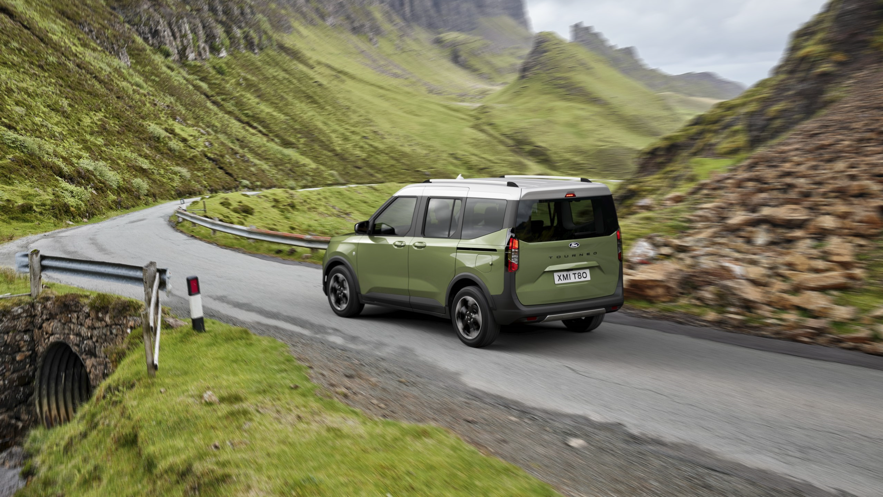
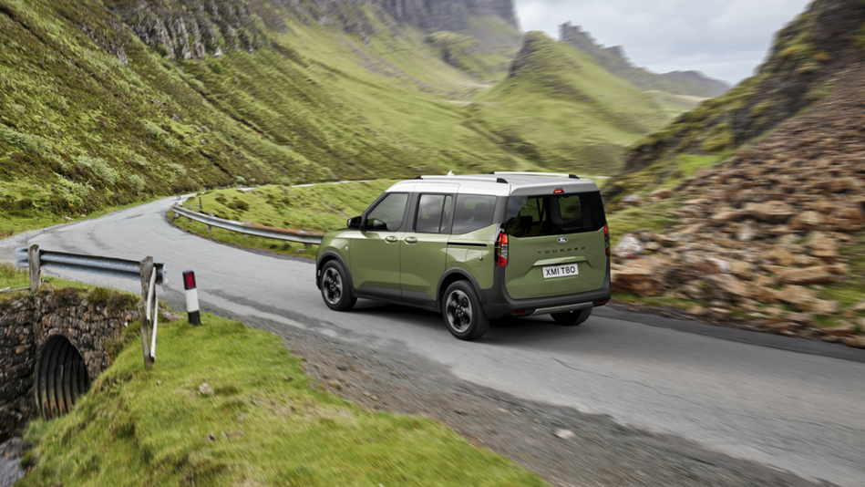

To je popolnoma novi Ford Tourneo Courier

Dogodivščin polni konci tedna s prijatelji in družino, dovolj prostora za pse in športno opremo ter oprema za domače mojstre, delo ali potovanje. Za življenje brez prekinitev je potrebno vozilo, ki bo kos vsemu, kar ga doleti.

Vstopite v povsem novi Tourneo Courier.¹ Vozilo za različne dejavnosti, ki je ustvarjeno za pustolovščine in pripravljeno na igro, združuje slog SUV-ja in ustrezno praktično opremo v mestu prijazni karoseriji, v katerem se lahko pelje pet oseb, prtljažnik pa je še vedno veliko prostora.

Proizvodnja že poteka v naprednem obratu Ford Otosan v Craiovi v Romuniji, kjer izdelujejo tudi Pumo, ki je Fordov najbolje prodajani avto v Evropi.²

Fordovi trgovci za novi Tourneo Courier že sprejemajo naročila. (Cenik)

Ponudbo bo dopolnil vznemirljiv električni model E-Tourneo Courier, za katerega bodo trgovci sprejemali naročila v drugi polovici leta.

Popolna Tourneova ekipa

Petsedežni Ford Tourneo Courier dopolnjuje Fordovo vsestransko družino večnamenskih vozil Tourneo naslednje generacije in je zdaj naprodaj po vsej Evropi.

Ford ponuja tudi modela Tourneo Connect s sedmimi sedeži in Tourneo Custom z devetimi sedeži. Vsi zagotavljajo izjemno prostornost, praktičnost in slog, kar je idealno za stranke z aktivnim in pustolovskim življenjskim slogom.

Oblikovan tako, da izstopa

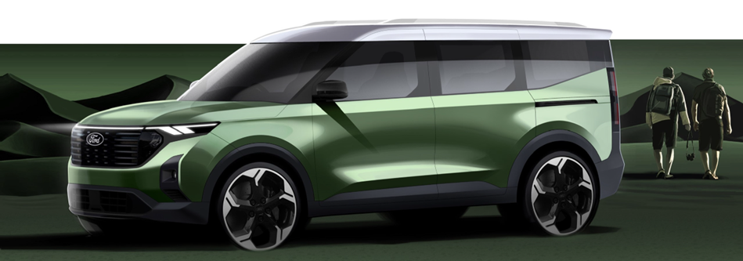

Na prvih skicah je bilo mogoče videti značaj Tournea Courier. Edinstvena dvobarvna izvedba zaželene različice Active, strojno obdelane površine platišč in obloge karoserije so bili že del vizije.
Fordove oblikovalske ekipe so izpopolnile podrobnosti od skic do končnega izdelka. Drzna, pokončna maska z integriranimi žarometi poudarja širino in čvrstost zasnove.

Barva Bursting s kontrastno belo streho poskrbi za edinstven značaj različice Tourneo Courier Active. Močne linije z vplivom SUV-ja obdajajo prostorno kabino z velikimi okni, ki nudi več prostora kot kdaj koli prej.

“Model Tourneo Courier smo zasnovali tako, da bo uporabnikom pomagal kar najbolje izkoristiti življenje – na izletu z družino in prijatelji ali pa ob povratku domov z zloženimi zadnjimi sedeži in kolesi v prtljažniku. Zunanja oblika izraža ta brezkompromisni značaj. Oblika, ki jo je navdihnil SUV, je zunaj robustna, v notranjosti pa prostorna, da je to res vzdržljiv in zaželen partner za aktiven življenjski slog naših strank,” je povedal Amko Leenarts, direktor oblikovanja pri Fordu v Evropi.

Kabina za preprostejše življenje

Serijsko vgrajeni modem omogoča digitalne izkušnje v notranjosti.³
Z informativno-razvedrilnim sistemom SYNC 4 so glasba, podcasti, navigacija in številne nastavitve vozila na dosegu roke.4 V Tourneu Courier lahko vse te funkcije upravljate prek osrednjega osempalčnega zaslona na dotik.

Klasične analogne merilnike nadomešča digitalna instrumentna plošča. Voznik lahko hkrati gleda hitrost, prometne znake, navigacijska opozorila in druge informacije o vozilu ter nastavi stranske zaslone po svojih željah.

Da potniki ostanejo povezani, so na voljo brezžično polnjenje,⁵ priključki USB in serijsko brezžično zrcaljenje telefona prek vmesnikov Android Auto in Apple CarPlay.⁶

Pozabite na gumijaste priseske na steklu ali držala na zračnikih. Vozniki, ki uporabljajo telefon za navigacijo, glasbo ali prostoročne klice, ga lahko pritrdijo na vgrajeno držalo za telefon in ga tako namestijo na varnem, a vidnem mestu.

V priročnih odlagališčih na armaturni plošči in v vratih lahko shranite prigrizke, plastenke s pijačo, vlažne robčke, kable USB in račune ter tako poskrbite za urejenost in varnost notranjosti.

Praktičnost na vsakem koraku
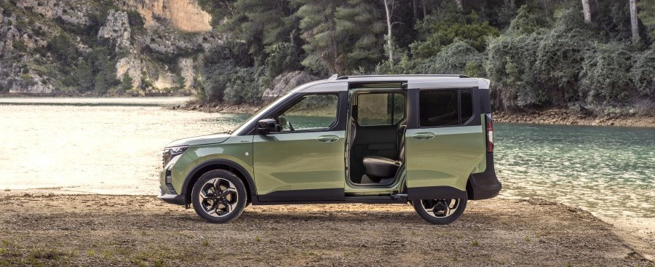

Zaradi optimizirane zasnove karoserije je notranjost Tournea Courier bistveno bolj prostorna in praktična kot v predhodniku, saj je v njej več prostora za potnike in prtljago.

Z več kot 44 odstotkov prostornejšim prtljažnikom vam ni treba skrbeti glede prtljage. Velika prtljažna vrata nudijo zaščito pred dežjem, ko družina natovarja prtljažnik ali obuva čevlje, alarmni sistem za doplačilo pa poskrbi za varnost Tournea Courier in njegove vsebine.

Blatni škornji? V prtljažnik z njimi!
Da prtljažnik ostane čist – ali da v njem ostane prostor za pse – lahko lastniki za blatno opremo ali manjše predmete uporabijo nove odprtine v stranicah. S preklopljenimi zadnjimi sedeži Tourneo Courier ponuja veliko prostora za večje predmete, saj ima do 2162 litrov prtljažnega prostora.

Veliko prostora za pet potnikov
Vsak Tourneo Courier je opremljen s trisedežno zadnjo klopjo, na kateri je več prostora za glavo in ramena kot pri predhodniku. Sedeži so deljivi v razmerju 60/40 ter se zložijo in preklopijo, da lahko prevažate predmete, dolge do 1,4 metra.

Pametna notranjost
Tourneo Courier Active je zasnovan za pustolovščine na prostem – vse do sedežev. Ti so delno oblazinjeni z mehko tehnično tkanino, ki jo je preprosto čistiti, mokra oblačila je ne zmočijo in pozimi ni hladna na dotik.

Ključavnice za zaščito otrok v zadnjih vratih
S široko odprtimi drsnimi stranskimi vrati lahko preprosto vskočite v vozilo ali majhne otroke pripnete z varnostnimi pasovi. Poleg tega preprečujejo poškodbe ali nenamerne udarce ob druge avtomobile pri odpiranju na tesnih parkirnih mestih.

Prostor v prtljažniku Prejšnji model Tourneo Courier Povečanje
Dolžina 5 sedežev v mm 837 1002 165
Dolžina 2 sedežev v mm 1264 1429 165
Prostornina – 5 sedežev / l 395 (708 do stropa) 570 (1188 do stropa) 175 (480 do stropa)
Prostornina – 2 sedeža / l 875 (1656 do stropa) 1198 (2162 do stropa) 323 (506 do stropa)

Titanium
V prestižni različici Titanium so dodana platišča iz lahke zlitine, kromirani elementi na maski in žarometih ter izboljšana oprema kabine za več udobja.

Active
Priljubljena različica Active poudari pustolovski slog s črnimi oblogami, sprednjimi in zadnjimi zaščitnimi ploščami, edinstvenimi platišči iz zlitine in oblazinjenji kabine.

Učinkovita in nadvse prijetna vožnja
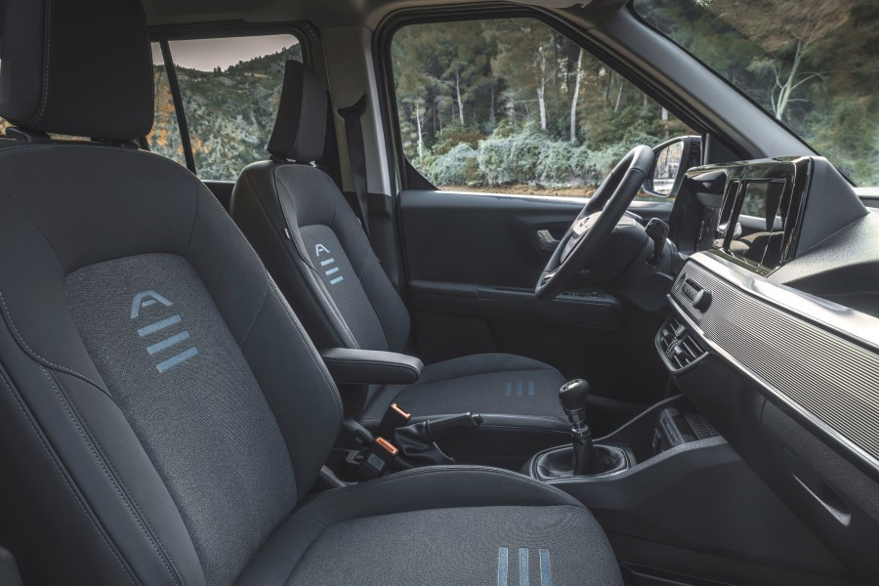

Samozavestna vozna dinamika, odziven bencinski motor Ford EcoBoost s turbopolnilnikom in novi samodejni menjalnik s hitrim prestavljanjem poskrbijo, da je Tourneo Courier preprost in udoben za vožnjo v mestu ali na avtocestah.

Vsak Tourneo Courier izkorišča prednosti tehnoloških funkcij in izboljšanih zmogljivosti najnovejše Fordove platforme za kompaktna vozila ter je serijsko opremljen s široko paleto naprednih sistemov za pomoč vozniku in brezskrbno vožnjo, kot so:⁷

- sistem za ohranjanje voznega pasu,
- pomoč za preprečevanje naleta,
- inteligentni omejevalnik hitrosti,
- prepoznavanje prometnih znakov,
- nadzor voznikove zbranosti,
- tempomat.,
- tipala za pomoč pri parkiranju spredaj in zadaj.

Odvisno od različice in opreme so uporabnikom na voljo tudi:⁷

- sistem za zaznavanje vozila v mrtvem kotu vozila (BLIS) in priklopnika,
- zaznavanje prečnega prometa,
- opozarjanje na prečni promet,
- prilagodljiv radarski tempomat s funkcijo za ohranjanje voznega pasu in funkcijo Stop&Go (samo v kombinaciji s samodejnim menjalnikom),
- sistem za preprečevanje naleta 2.2.

Poleg novih funkcij za pomoč vozniku serijski zadnji parkirni senzorji olajšajo vožnjo v mestu, medtem ko 10,7-metrski obračalni krog od robnika do robnika in skupna dolžina pod 4,4 metra izboljšujeta okretnost in dostop do tesnih prostorov.

Vse modele Tourneo Courier poganja izboljšan 1,0-litrski turbo bencinski motor EcoBoost s 125 KM – 25 odstotkov več moči kot v predhodniku. Sistem Auto Start-Stop in aktivna maska sta del serijske opreme za optimalno energetsko učinkovitost.

Poleg 6-stopenjskega ročnega menjalnika lahko kupci izberejo tudi novi 7-stopenjski samodejni menjalnik z dvojno sklopko. Dvojni nabor zobnikov omogoča hitro in odzivno prestavljanje brez izgube navora ter v primerjavi z ročnim menjalnikom izboljša učinkovitost pri majhnih hitrostih.

# # #

1 Ford Tourneo Courier: homologirani izpusti CO2 150–167 g/km po WLTP, homologirana poraba goriva 6,6–7,3 l/100 km po WLTP.
Uradno homologirani doseg in poraba energije modela Ford E-Tourneo Courier bosta objavljena pred začetkom prodaje. V skladu s svetovno usklajenim preskusnim postopkom za lahka vozila (WLTP). Navedeni doseg (ciljni doseg v skladu z WLTP) je možno doseči s popolnoma napolnjeno baterijo – odvisno od različice oz. opreme in konfiguracije baterije. Dejanski doseg se lahko razlikuje odvisno od različnih dejavnikov (npr. vremenskih razmer, načina vožnje, profila poti, stanja vozila, starosti in stanja litij-ionske baterije).
Navedena poraba goriva/energije, izpusti CO2 in doseg z električnim pogonom po WLTP so določeni v skladu s tehničnimi zahtevami in specifikacijami zadnje različice Evropskih uredb (EC) 715/2007 in (EU) 2017/1151. Uporabljeni standardni preskusni postopki omogočajo primerjavo med različnimi tipi vozil in različnimi proizvajalci.

2 Avstrija, Belgija, Češka republika, Danska, Finska, Francija, Grčija, Irska, Italija, Madžarska, Nemčija, Nizozemska, Norveška, Poljska, Portugalska, Romunija, Španija, Švedska, Švica, Turčija in Velika Britanija.

3 Za funkcije daljinskega upravljanja morajo biti na voljo modem FordPass Connect, aplikacija Ford Pass in brezplačne povezane storitve (za podrobnosti glejte pogoje FordPass). Povezane storitve in funkcije so odvisne od razpoložljivosti združljivega omrežja. Zaradi razvoja tehnologij/mobilnih omrežij/ zmogljivosti vozil lahko pride do omejitve ali onemogočanja delovanja povezanih storitev. Dostopna točka Wi-Fi ni vključena v povezane storitve.

4 Ne dopustite motenj med vožnjo! Če je le možno, uporabite glasovno upravljanje in med vožnjo ne uporabljajte ročnih naprav. Ko je izbrana prestava za vožnjo, so lahko nekatere možnosti blokirane. Nekatere funkcije niso združljive z vsemi telefoni.

5 Razpoložljivo brezžično polnjenje Qi morda ni združljivo z vsemi mobilnimi telefoni.

6 Zahteva telefon z aktivno naročnino za prenos podatkov in združljivo programsko opremo. SYNC 4 med uporabo ne upravlja izdelkov drugih proizvajalcev. Za funkcionalnost svojih izdelkov odgovarjajo izključno njihovi proizvajalci.

7 Funkcije za pomoč vozniku dopolnjujejo in ne nadomeščajo voznikove pozornosti, presoje in potrebe po upravljanju vozila. Prav tako niso nadomestek za varno vožnjo. Glede podrobnosti in omejitev glejte navodila za uporabo vozila.

